**Koszulki damskie z nadrukiem - wyraź swój patriotyzm!**

**Jeśli uważasz się za patriotkę i otwarcie się do tego przyznajesz, to dlaczego nie miałabyś pokazywać tego na co dzień? Nie wszyscy ludzie chcą rozmawiać o kwestiach związanych z Polską i polityką, jednak dzięki <b>koszulkom damskim z nadrukiem</b> patriotycznym łatwo do nich dotrzesz.**

Nie każdy jest skory do rozmawiania o swoim stosunku do ojczyzny. Coraz rzadziej kultywuje się tradycyjne polskie wartości, takie jak wolność, tradycja czy religia katolicka. Jeśli chcesz choć w drobnym stopniu przyczynić się do propagowania ich, wybierz którąś z patriotycznych *koszulek damskich z nadrukiem*.

**Koszulki damskie z nadrukiem - pokaż swój stosunek do ojczyzny**

Miłość do swojego kraju można wyrażać na wiele sposobów. Niektórzy piszą i publikują teksty, niektórzy śpiewają piosenki, niektórzy angażują się w politykę... Dzięki **koszulkom damskim z nadrukiem** masz szansę pokazać to, że zależy Ci na Polsce. Wybierz któryś z wymownych printów, których przekaz dotrze do każdego, kogo spotkasz na swojej drodze. Czy można wymyślić łatwiejszy sposób na propagowanie właściwych wartości?

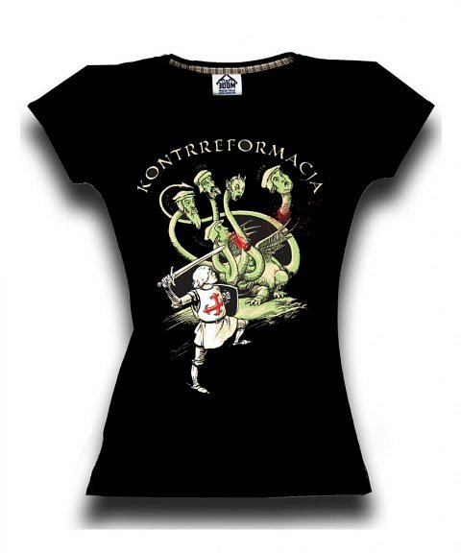

**Modne wzory koszulek damskich z nadrukiem**

[Koszulki damskie z nadrukiem](https://www.3dom.pro/ONA-c18) patriotycznym to doskonała propozycja dla wszystkich pań uważających się za patriotki. Jeśli jesteś jedną z nich, połącz swoją miłość do ojczyzny z zamiłowaniem do mody. Starannie wykrojone fasony idealnie podkreślą Twoją sylwetkę, dzięki czemu poczujesz się pewnie i kobieco. Wybierz spośród licznych wzorów ten, który najbardziej do Ciebie pasuje!

